UỶ BAN NHÂN DÂN
THÀNH PHỐ HỒ CHÍ MINH

TRƯỜNG ĐẠI HỌC SÀI GÒN

BÁO CÁO MÔN HỌC
MACHINE LEARNING
Bài Tập Lab04 -Feature Selection

Giảng Viên Hướng Dẫn: TS. Đỗ Như Tài
3124411040 - Võ Đồng Gia Bảo - DCT124C1
3124411056 - Huỳnh Khánh Duy - DCT124C1
3123411104 - Lê Vũ Hoàng - DCT124C1
3124411032 - Nguyễn Thế Bảo - DCT124C1

Thành phố Hồ Chí Minh, 06/10/2026

Mục lục
I. GIỚI THIỆU & MỤC TIÊU 2
1. Tóm tắt bài toán 2
2. Mục tiêu bài lab 2
II. TIỀN XỬ LÝ DỮ LIỆU 2
III. PHƯƠNG PHÁP FEATURE SELECTION & MÔ HÌNH THỰC NGHIỆM 3
1. Các kỹ thuật Chọn đặc trưng (K=30) 3
2. Mô hình dự đoán 3
IV. KẾT QUẢ THỰC NGHIỆM VÀ ĐÁNH GIÁ HIỆU SUẤT 4
1. Bảng kết quả tổng hợp (5-Fold Cross-Validation) 4
2. Biểu đồ so sánh RMSE giữa các phương pháp 5
3. Nhận xét & Phân tích chi tiết 5
V. KẾT LUẬN 6

- GIỚI THIỆU & MỤC TIÊU
- Tóm tắt bài toán
- Bài toán đặt ra là dự đoán giá nhà (House Prices) dựa trên tập dữ liệu nâng cao gồm 79 thuộc tính mô tả chi tiết khía cạnh vật lý, không gian và điều kiện của căn nhà. Đây là bài toán Hồi quy (Regression) điển hình với đặc trưng nhiều chiều, chứa cả biến định lượng lẫn định tính.
- Mục tiêu bài lab
- Xây dựng pipeline tiền xử lý dữ liệu chặt chẽ dựa trên các phát hiện EDA.
- Đánh giá và so sánh hiệu suất của 6 phương pháp chọn lọc đặc trưng (Feature Selection) kết hợp với 3 mô hình học máy cơ bản: SVR, XGBoost, Random Forest.
- Đảm bảo không xảy ra hiện tượng rò rỉ dữ liệu (Data Leakage) trong toàn bộ quá trình Cross-Validation.
- TIỀN XỬ LÝ DỮ LIỆU
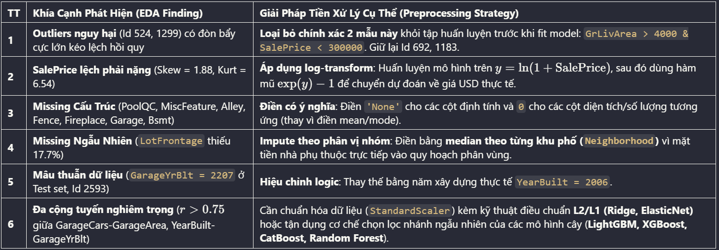

- PHƯƠNG PHÁP FEATURE SELECTION & MÔ HÌNH THỰC NGHIỆM
- Các kỹ thuật Chọn đặc trưng (K=30)
Nhóm thực nghiệm 6 cách tiếp cận Feature Selection:
All features (Baseline): Sử dụng toàn bộ đặc trưng sau tiền xử lý (~312 cột sau OHE).
F-regression: Chọn top 30 dựa trên hệ số tương quan tuyến tính F-statistic.
Mutual Information (MI): Chọn top 30 dựa trên thông tin hỗ trợ phi tuyến.
RFE (Ridge): Loại bỏ đặc trưng tương hỗ từng bước dựa trên trọng số mô hình Ridge.
Lasso (L1 Regularization): Lọc đặc trưng có hệ số khác 0 thông qua hình phạt L1.
RF Importance: Lọc đặc trưng dựa trên Mức độ quan trọng (Feature Importance) từ Random Forest.
- Mô hình dự đoán
SVR (Support Vector Regressor): Kernel RBF, $C=10$, $ϵ=0.05$.
XGBoost Regressor: 250 trees, learning_rate=0.05, max_depth=3, subsample=0.8.
Random Forest Regressor: 150 trees, min_samples_leaf=2, max_features=0.8.

- KẾT QUẢ THỰC NGHIỆM VÀ ĐÁNH GIÁ HIỆU SUẤT
- Bảng kết quả tổng hợp (5-Fold Cross-Validation)
Phương pháp FS | Mô hình | Số biến trung bình | RMSE (log1p) | MAE (log1p) | R2 Score | RMSE (USD) | Cải thiện RMSE (%)
All features | XGBoost | 312.2 | 0.128263 | 0.084940 | 0.890429 | $28,403.09 | 0.00% (Best)
RFE (Ridge) | XGBoost | 30.0 | 0.130471 | 0.086930 | 0.886739 | $27,658.96 | -1.72%
Lasso | XGBoost | 30.0 | 0.131458 | 0.085897 | 0.885137 | $28,831.15 | -2.49%
RF importance | XGBoost | 30.0 | 0.132544 | 0.088297 | 0.884008 | $28,782.80 | -3.34%
Mutual Info | XGBoost | 30.0 | 0.137404 | 0.091742 | 0.876279 | $28,687.47 | -7.13%
F-regression | XGBoost | 30.0 | 0.145701 | 0.098937 | 0.862055 | $29,597.81 | -13.60%
All features | Random Forest | 312.2 | 0.142250 | 0.094508 | 0.869071 | $29,381.73 | 0.00%
Lasso | Random Forest | 30.0 | 0.142611 | 0.094660 | 0.867219 | $29,801.51 | -0.25%
RF importance | Random Forest | 30.0 | 0.142839 | 0.095354 | 0.867759 | $29,791.29 | -0.41%
RFE (Ridge) | Random Forest | 30.0 | 0.142953 | 0.096224 | 0.866892 | $29,250.95 | -0.49%
Mutual Info | Random Forest | 30.0 | 0.146272 | 0.098208 | 0.860837 | $29,982.29 | -2.83%
F-regression | Random Forest | 30.0 | 0.152170 | 0.102397 | 0.849913 | $30,726.73 | -6.97%
RFE (Ridge) | SVR | 30.0 | 0.148789 | 0.098091 | 0.859245 | $31,330.30 | +19.72%
RF importance | SVR | 30.0 | 0.156065 | 0.104525 | 0.845657 | $33,555.98 | +15.79%
Mutual Info | SVR | 30.0 | 0.158812 | 0.108623 | 0.839517 | $30,310.71 | +14.31%
Lasso | SVR | 30.0 | 0.159734 | 0.100287 | 0.838347 | $33,094.81 | +13.81%
F-regression | SVR | 30.0 | 0.168155 | 0.118493 | 0.820771 | $34,242.86 | +9.27%
All features | SVR | 312.2 | 0.185337 | 0.114595 | 0.783921 | $38,207.01 | 0.00% (Worst)

- Biểu đồ so sánh RMSE giữa các phương pháp
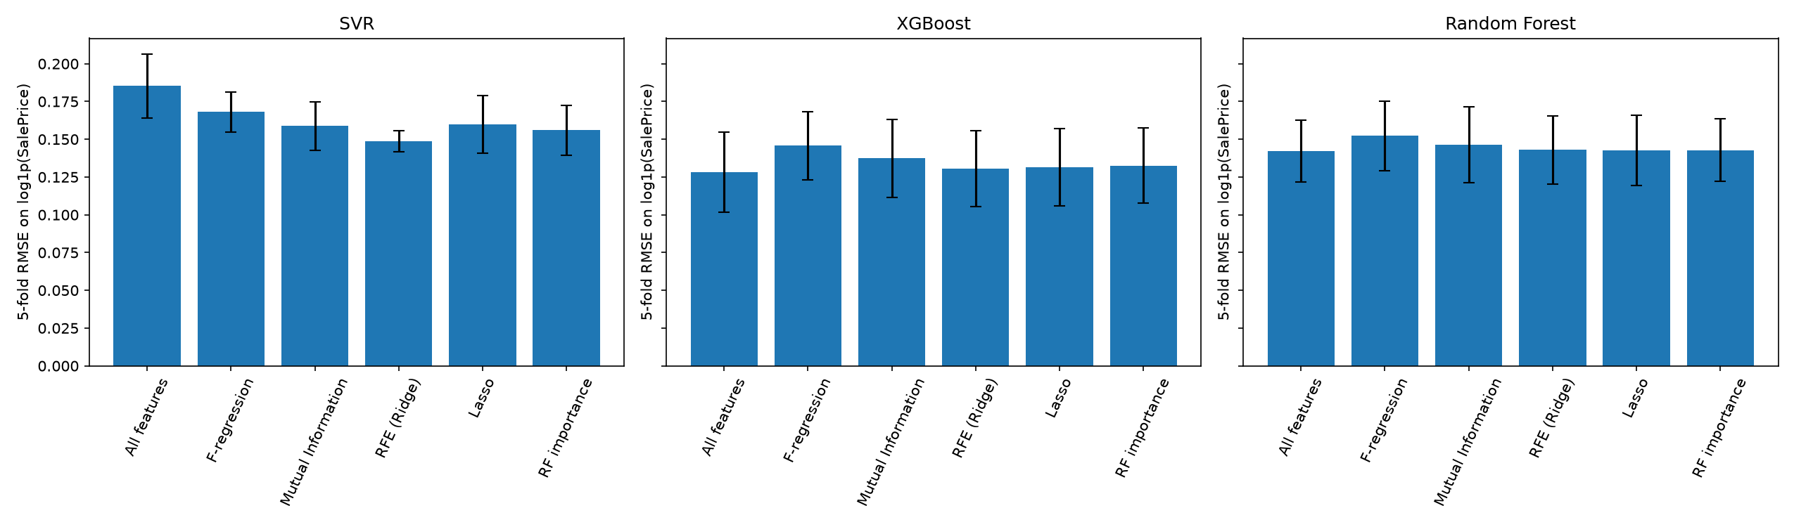
- Nhận xét & Phân tích chi tiết
- Đối với mô hình SVR:
Feature Selection mang lại hiệu quả vượt trội rõ rệt. Khi dùng toàn bộ đặc trưng (312 biến), SVR bị dính "mคำ lời nguyền số chiều" (Curse of Dimensionality), cho ra RMSE kém nhất ($0.1853$).
Khi áp dụng RFE (Ridge) để chọn 30 đặc trưng tốt nhất, RMSE của SVR giảm mạnh từ $0.1853$ xuống $0.1488$ (cải thiện tới $19.72\%$).
- Đối với các mô hình Tree-based (XGBoost & Random Forest):
XGBoost kết hợp All Features đạt hiệu suất tốt nhất toàn bộ bài lab với RMSE log = $0.128263$ ($R^{2}=89.04\%$).
Việc giảm từ 312 biến xuống còn 30 biến khiến RMSE của XGBoost tăng nhẹ (giảm nhẹ hiệu suất từ $1.72\%$ đến $3.34\%$ đối với RFE, Lasso, RF Importance).
Đánh giá đánh đổi (Trade-off): Mặc dù sai số tăng nhẹ khoảng $1.7\%$, việc cắt giảm hơn $90\%$ số lượng biến (chỉ còn 30 biến) giúp mô hình XGBoost gọn nhẹ hơn rất nhiều, giảm rủi ro overfit và tốc độ tính toán nhanh hơn.
- So sánh các phương pháp Feature Selection:
RFE (Ridge) và Lasso là hai phương pháp chọn lọc đặc trưng hoạt động ổn định và có độ chính xác cao nhất trên cả 3 mô hình.
F-regression cho kết quả kém nhất ở cả 3 mô hình do chỉ đo lường mối quan hệ tuyến tính đơn lẻ, bỏ qua các tương tác phi tuyến phức tạp giữa các thuộc tính căn nhà.

- KẾT LUẬN
Mô hình XGBoost kết hợp pipeline tiền xử lý chuẩn là lựa chọn tối ưu nhất cho bài toán dự đoán giá nhà.
Feature Selection tỏ ra cực kỳ hiệu quả đối với các mô hình nhạy cảm với số chiều như SVR. Đối với mô hình cây, FS giúp tối ưu hóa không gian lưu trữ và thời gian thực thi với mức đánh đổi độ chính xác rất nhỏ.

